Wskaźniki cen towarów i usług konsumpcyjnych w kwietniu 2025 r.
Ceny towarów i usług konsumpcyjnych w kwietniu 2025 r. wzrosły o 4,3% w porównaniu z analogicz-nym miesiącem ub. roku (przy wzroście cen usług o 6,3% i towarów o 3,5%).
Wzrost cen towarów i usług konsumpcyjnych w skali roku (4,3%) był wyższy o 0,1 p. proc. niż opublikowano w szybkim szacunku za kwiecień br.
4,3%
wzrost cen w porównaniu
z kwietniem 2024 r.
W stosunku do poprzedniego miesiąca ceny towa-rów i usług wzrosły o 0,4% (w tym usług o 1,1%, a towarów o 0,2%).

Tablica 1. Wskaźniki cen towarów i usług konsumpcyjnych w kwietniu 2025 r.

WYSZCZEGÓLNIENIE | 04 2025 |  |  | 01-04 2025 | WPŁYW ZMIAN  03 2024=  =100
WYSZCZEGÓLNIENIE | 04 2024=  =100 | 12 2024=  =100 | 03 2025=  =100 | 01-04 2024=  =100 | WPŁYW ZMIAN  03 2024=  =100
OGÓŁEM | 104,3 | 101,9 | 100,4 | 104,8 | x
Żywność i napoje  bezalkoholowe | 105,3 | 103,0 | 100,8 | 105,9 | 0,20
Napoje alkoholowe  i wyroby tytoniowe | 106,1 | 104,5 | 100,7 | 105,3 | 0,04
Odzież i obuwie | 98,3 | 100,7 | 102,2 | 98,6 | 0,08
Użytkowanie mieszkania  lub domu i nośniki energii | 110,8 | 102,2 | 100,1 | 110,8 | 0,02
Wyposażenie mieszkania i prowadzenie gospodarstwa domowego | 99,5 | 99,6 | 99,5 | 100,1 | -0,03
Zdrowie | 105,3 | 102,4 | 100,2 | 105,4 | 0,01
Transport | 94,4 | 98,6 | 99,5 | 97,0 | -0,05
Łączność | 103,5 | 101,3 | 100,0 | 102,7 | 0,00
Rekreacja i kultura | 103,6 | 102,9 | 101,1 | 104,2 | 0,08
Edukacja | 108,1 | 100,9 | 100,1 | 108,2 | 0,00
Restauracje i hotele | 106,1 | 102,3 | 100,8 | 106,3 | 0,04
Inne towary i usługi | 102,2 | 101,1 | 100,5 | 102,5 | 0,03

Tablica ze wskaźnikami w bardziej szczegółowym ujęciu dostępna jest w pliku z danymi,
dołączonym do niniejszej informacji sygnalnej oraz w Dziedzinowych Bazach Wiedzy (DBW).

Wpływy zmian cen na wskaźnik cen towarów i usług konsumpcyjnych ogółem
W kwietniu br. w porównaniu z poprzednim miesiącem największy wpływ na wskaźnik cen towarów i usług konsumpcyjnych ogółem miały wyższe ceny w zakresie: żywności (o 0,8%), odzieży i obuwia (o 2,2%) oraz rekreacji i kultury (o 1,1%), które podwyższyły wskaźnik odpowiednio: o 0,18 p. proc. i po 0,08 p. proc. Niższe ceny w zakresie transportu (o 0,5%) obniżyły wskaźnik ogółem o 0,05 p. proc.
W porównaniu z analogicznym miesiącem poprzedniego roku wyższe ceny m.in. w zakresie: mieszkania (o 8,3%), żywności (o 5,3%), restauracji i hoteli (o 6,1%), napojów alkoholowych i wyrobów tytoniowych (o 6,1%) oraz zdrowia (o 5,3%) wpłynęły na wzrost wskaźnika ogółem odpowiednio: o 2,01 p. proc., 1,24 p. proc., 0,34 p. proc., 0,32 p. proc. i 0,31 p. proc. Niższe ceny m.in. w zakresie transportu (o 5,6%) obniżyły wskaźnik odpowiednio o 0,64 p. proc.
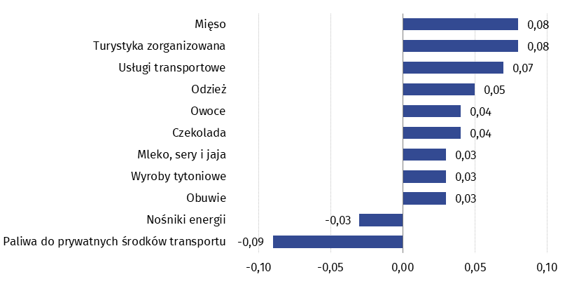
Wykres 1. Wpływ zmian cen wybranych grup towarów i usług konsumpcyjnych w kwietniu 2025 r. (w p. proc. w stosunku do miesiąca poprzedniego)

Wykres 2. System wag stosowany w obliczeniach wskaźników cen towarów i usług
konsumpcyjnych w 2025 r.
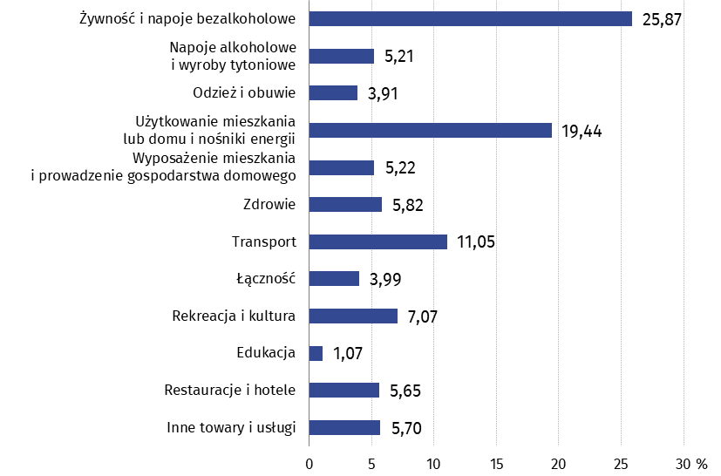

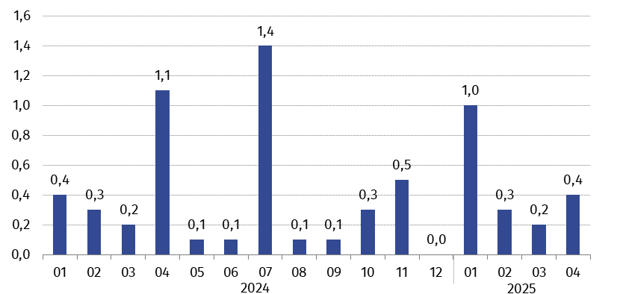
Wykres 3. Zmiany cen towarów i usług konsumpcyjnych w stosunku do poprzedniego miesiąca (w %)

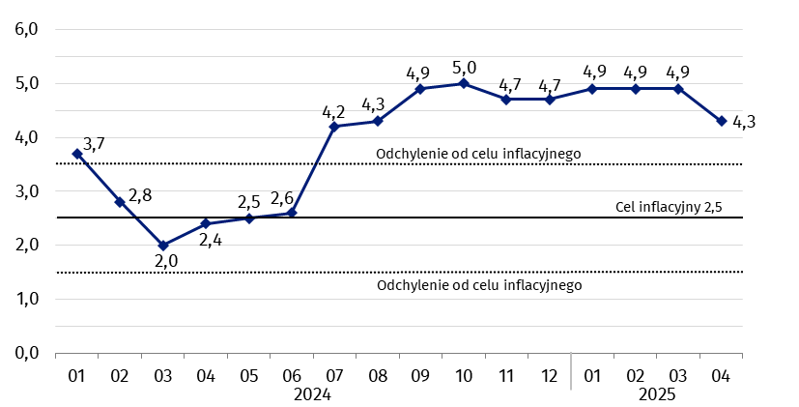
Wykres 4. Zmiany cen towarów i usług konsumpcyjnych w stosunku do analogicznego okresu roku poprzedniego (w %)
Od lipca 2024 r. wskaźnik cen towarów i usług kształtuje się powyżej górnej granicy odchyleń od celu inflacyjnego określonego przez Radę Polityki Pieniężnej (2,5% +/- 1 p. proc.).

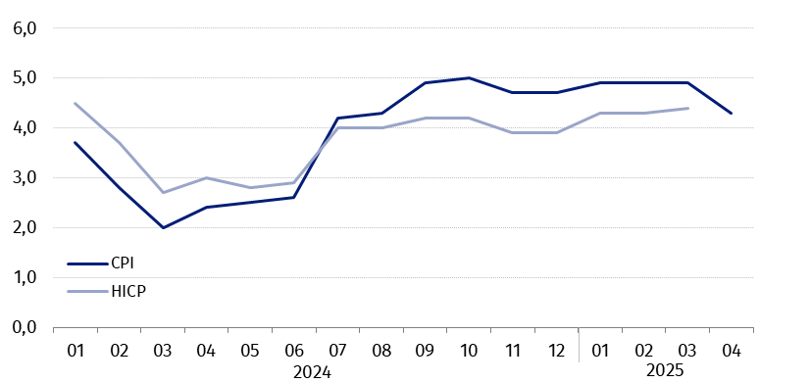
Wykres 5. Zmiany cen według wskaźnika cen towarów i usług konsumpcyjnych (CPI) oraz zharmonizowanego wskaźnika cen konsumpcyjnych (HICP) w stosunku do analogicznego okresu roku poprzedniego (w %)

W przypadku cytowania danych Głównego Urzędu Statystycznego prosimy o zamieszczenie informacji: „Źródło danych GUS”, a w przypadku publikowania obliczeń dokonanych na danych opublikowanych przez GUS prosimy o zamieszczenie informacji: „Opracowanie własne na podstawie danych GUS”.
Opracowanie merytoryczne:  Departament Handlu i Usług  Dyrektor Ewa Adach-Stankiewicz  Tel: 22 608 31 24 | Rozpowszechnianie:  Wydział Współpracy z Mediami  Tel. komórkowy: +48 695 255 032  Tel. stacjonarne: +48 22 608 38 04  +48 22 608 30 09  +48 22 449 41 45  e-mail: obslugaprasowa@stat.gov.pl

www.stat.gov.pl

@GUS_STAT

@GlownyUrzadStatystyczny

gus_stat

glownyurzadstatystycznygus

glownyurzadstatystyczny
Powiązane opracowania
Komunikaty i obwieszczenia Prezesa GUS
Informacje sygnalne
Informacja na temat zmian w zakresie „koszyka inflacyjnego” w 2025 roku
Temat dostępny w bazach danych
Dziedzinowa Baza Wiedzy (DBW) Ceny
Bank Danych Makroekonomicznych (BDM)
Bank Danych Lokalnych (BDL)
Wskaźniki cen (Obszary tematyczne: Ceny. Handel)
Ceny (Obszary tematyczne: Ceny. Handel)
Ważniejsze pojęcia dostępne w słowniku
Wskaźnik cen towarów i usług konsumpcyjnych
Cena detaliczna

